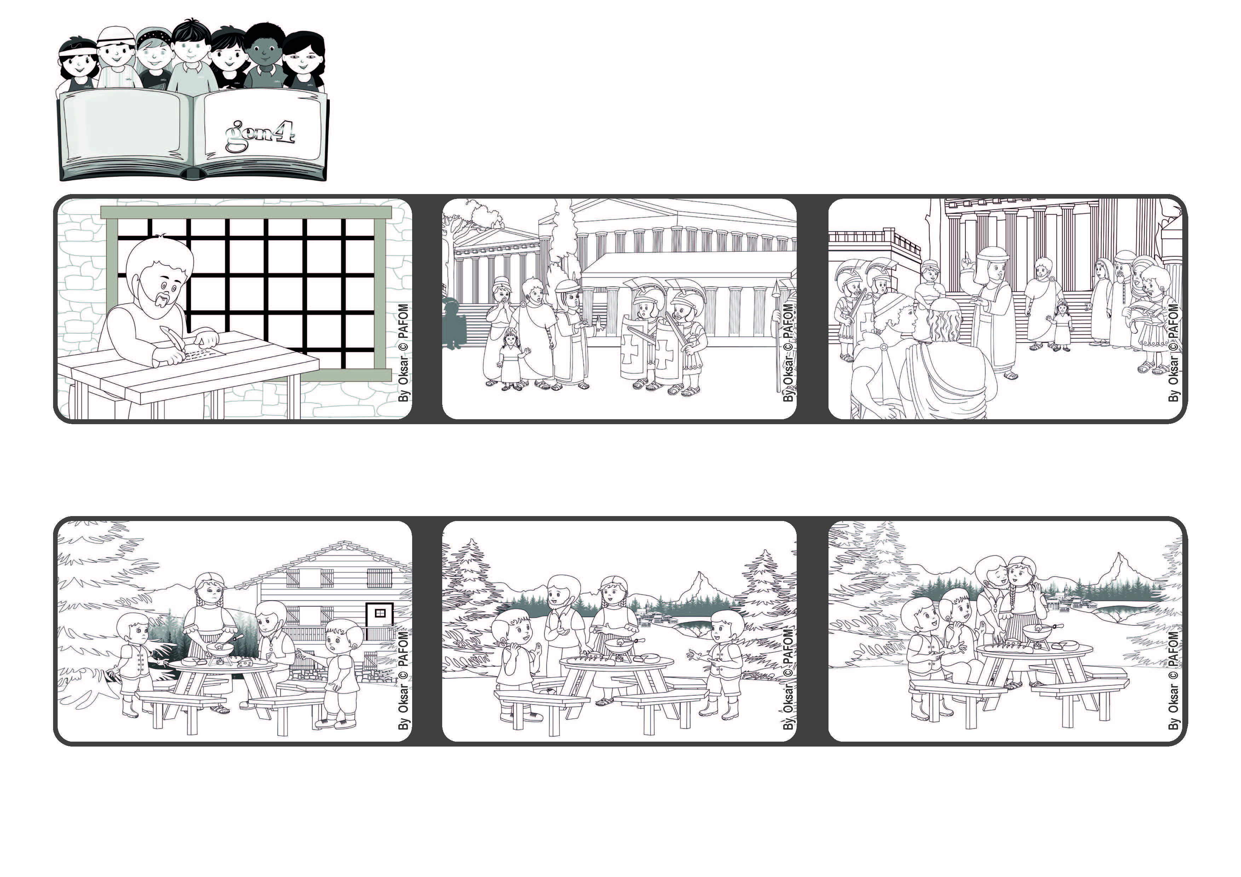

« Car Dieu ne nous a pas donné un esprit de crainte, mais un esprit de force,
de charité et de sagesse » (2 Timothée 1, 7).
Ayons le courage d'aimer
Octobre 2022
Parole de Vie
Michele et Giuseppe vivent dans une forêt près des Alpes. Un jour, leurs parents se disputent vivement et pendant le déjeuner il y a une forte tension .
L'un d'eux se lève, s'approche de leurs parents et demande : « Vous vous êtes mariés par amour, n'est-ce pas ? » Les parents se taisent, se regardent et disent oui, tout en essayant de faire oublier ce qui vient de se passer.
Mais les deux Gen4 ne sont pas très convaincus par leur réponse et ils ajoutent : « Très bien, maintenant embrassez-vous pour vous pardonner ! » Alors la Paix est revenue entre tous. Expérience de deux Gen4 de Suisse.
Paul lui rappelle alors de n'avoir ni peur ni honte car Dieu lui a donné l'Esprit Saint pour qu'il annonce l'Évangile avec force, amour et sagesse, et qu'il fasse connaître ainsi Jésus à de nombreuses personnes.
L'apôtre Paul est à Rome, en prison, attendant d'être condamné. Il écrit à Timothée, son jeune disciple et collaborateur, responsable de la communauté d'Éphèse.
Timothée est effrayé par la persécution dont les chrétiens font l'objet à cette époque.
"© PAFOM, Dessins et texte sous la direction du Centre Gen4”
Les gen4 sont les enfants du Mouvement des Focolari dont Chiara Lubich est la fondatrice.

